个人博客生产记

需求分析

首先，搭建一个个人博客有两个原因，一是因为软件项目管理大作业的号召，二是因为我自己也比较想在大三完成一些东西，并有一个平台表达一下我自己的一些看法，所以呢我的博客就应运而生了。

环境搭建

1. 购买域名

经网友们的推荐，我在godaddy上购买了一年域名zyf.world。

1. 服务器

我又在网上查找，发现需要服务器作为仓库陈放我博客的内容，于是我在GitHub注册了我的账号zhangstory。然后我新建了和用户名一样的项目zhangstory.github.io。

1. 安装git

又经过网上的查证，我发现要想本地的博客和服务器GitHub连接在一起，就必须使用git。安装完成后，通过一系列的配置，本地的博客成功地与GitHub绑定在一起。

1. 将域名与服务器连接

服务器和域名都搞定了，怎么将两者连接在一起呢？通过DNSpod对域名进行解析，记录GitHub中你的博客的IP地址。其次在godaddy修改域名服务器，修改为DNSpod解析出来的两条记录。最后到GitHub中你所建的项目中修改域名为我所购买的域名zyf.world,到这里为止，最基础的环境已经搭建好了。但又经过我在网上的搜查，发现很多人用hexo来搭建博客，这是一个类似于静态页面生成器的软件。因此，我又安装了node.js和hexo。

1. 安装node.js
2. 安装hexo

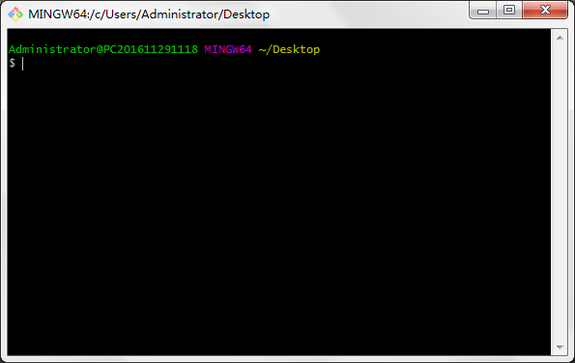

通过终端，输入对应指令安装hexo。

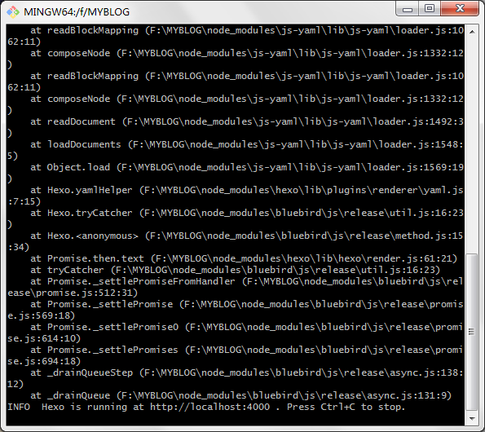

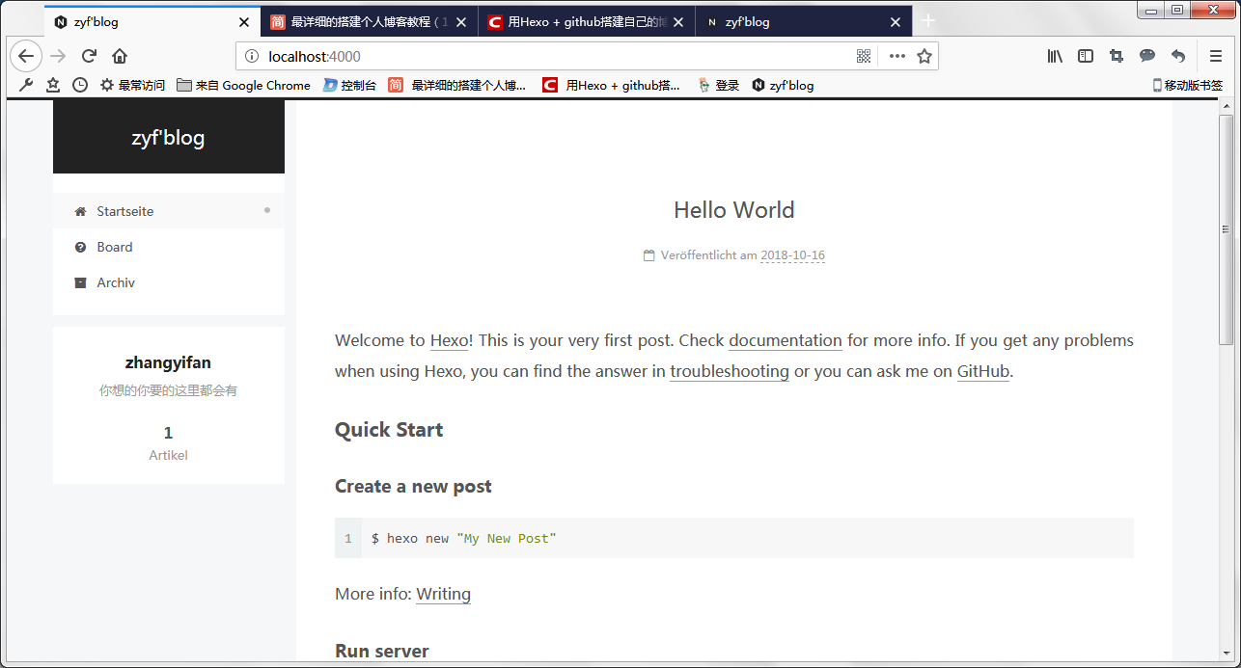

安装成功。

1. 更换主题
2. 发表我的第一篇博文

